Presseinformation
Ludwig Boltzmann Gesellschaft
Café Central

Ausstellung "Das Junge Wien – Natur plus X": Vom Café Central in den Prater – wo lebten und dichteten Arthur Schnitzler und Hugo von Hofmannsthal?

- Zehn Standorte in Wien zeigen die Literaten der Wiener Moderne in unterschiedlichen lebens- und kulturgeschichtlichen Zusammenhängen; ab 9. März widmet man sich im Arkadenhof des Café Central etwa der besonderen Bedeutung des Kaffeehauses für die Jung Wiener
- Koordiniert und zu einem guten Teil auch kuratiert wurden die Ausstellungen vom Ludwig Boltzmann Institut für Geschichte und Theorie der Biographie
- Kaffeehausliteratur heute: Café Central startet Lesereihe "DaCapo. Literatur im Café Central"

Wien, 9. März 2018. "Der Karl Kraus trinkt seinen Kaffee immer schwarz, intelligenter wird er davon nicht werden", spöttelte einst Arthur Schnitzler in seinem Tagebuch. Schnitzler hatte ausreichend Gelegenheit, seinem berühmten Zeitgenossen in die Tasse zu schauen, schließlich traf sich die Crème de la Crème der jungen österreichischen Schriftsteller abendlich in den Literatencafés von Wien – so auch im architektonisch prachtvollen Café Central. "Der Literatenkreis Jung Wien bleibt bis heute untrennbar mit dem Wiener Kaffeehaus als Ort und Nährboden für kreativen Austausch verbunden", so Dr. Wilhelm Hemecker anlässlich der Eröffnung des Ausstellungsensembles "Das Junge Wien – Natur plus X" am 9. März im Arkadenhof des Café Central. Hemecker leitet das Ludwig Boltzmann Institut für Geschichte und Theorie der Biographie, an dem das Gesamtkonzept für den dezentralen Ausstellungsverbund entwickelt wurde.

Das Ausstellungsensemble "Das Junge Wien – Natur plus X" bespielt zehn Standorte in Wien und einen in Salzburg, die ab 9. März sukzessive eröffnen. Arthur Schnitzler, Hugo von Hofmannsthal, Hermann Bahr, Richard Beer-Hofmann, Felix Salten und auch Karl Kraus werden in vielfältigen lebensgeschichtlichen Räumen und kulturgeschichtlichen Zusammenhängen gezeigt: am Gymnasium, im Kaffeehaus, im Theater, im Prater, auf Sommerfrische, im Kontext der Psychoanalyse Freuds und der Tonkunst Schönbergs, im und nach dem Ersten Weltkrieg. Auch ihrem Nachleben und künstlerischen Nachwirken in Literatur und Film widmet man sich. "Nie wurde diesem Kreis, der repräsentativ für die Literatur der Wiener Jahrhundertwende steht, mit einer Schau so breite Aufmerksamkeit gewidmet", so Hemecker.

"Natur plus X" – ein Ausstellungsensemble und Biographieforschung

Mit "Natur minus X" wurde die Ästhetik des Naturalismus, die auf exakter Beobachtung beruht, auf die kürzeste Formel gebracht. "Das X sollte dabei möglichst klein sein: die nackte Realität als Gegenstand und Ideal naturalistischer Kunst. Mit der von Hermann Bahr ab 1891 propagierten 'Überwindung des Naturalismus' rückte das Andere der äußeren Wirklichkeit in den Blick der Jung Wiener: das Unbewusste, Traumhafte, Impressionen und Stimmungen, Ästhetentum, Lust und Lifestyle, Nostalgie und Utopie, das Irreale, Sprache und ihre Grenzen, neue Klänge. Daher das 'plus' im Untertitel unseres Ausstellungsensembles", erklärt Wilhelm Hemecker.

Das Ludwig Boltzmann Institut für Geschichte und Theorie der Biographie hat einen besonderen Schwerpunkt in der biographischen und literaturgeschichtlichen Erforschung des Jungen Wien. Am Institut entstanden Referenzwerke, etwa der Band "Hugo von Hofmannsthal. Orte"; zu Arthur Schnitzler und Karl Kraus laufen mehrjährige Forschungsprogramme. Im Kontext der Ausstellung "Das Junge Wien – Natur plus X" findet unter dem gleichnamigen Titel auch ein wissenschaftliches Symposium statt (Loos-Räume der Wienbibliothek, 12. und 13. April 2018).

Ausstellungsstation im Café Central eröffnet am 9. März

Zum Auftakt widmet man sich im Café Central unter dem Titel " 'Eine platonische Akademie' – Das Junge Wien im Kaffeehaus" der Bedeutung dieser Institution für die Protagonisten des Kreises (Laufzeit: 9. März bis 3. Juni 2018).

"Ich bin jeden Abend nach 10 im Central, Dienstag, Donnerstag, Samstag sicher", ließ Arthur Schnitzler Hugo von Hofmannsthal 1893 wissen. In den Kaffeehäusern Wiens wurden literarische Produktionen vorgetragen und intensiv diskutiert, darüber hinaus waren Cafés zweites Wohnzimmer, Schreibstube und Audienzräume zugleich. Hier wurde Hof gehalten, wurden Freundschaften gepflegt und Feindschaften ausgetragen. Im Mittelpunkt des literarischen Treibens standen das Café Griensteidl und etwas später das Café Central. "Centralisten" nannte man damals die Dauerbesucher, zu denen Peter Altenberg gehörte. Der Schriftsteller ließ sich dorthin nicht nur seine Post, sondern sogar seine Wäsche liefern – nur schlafen durfte er zu seinem Bedauern dort nicht.

Alle Ausstellungsstationen:
www.lbg.ac.at/themen/natur-plus-x-das-junge-wien

Kaffeehausliteratur heute: neue Lesereihe "DaCapo. Literatur im Café Central"

Seine Teilnahme am Ausstellungsensemble nimmt das Café Central, das seine Verbindung zur Literaturszene über die Jahrzehnte hinweg gewahrt hat, zum Anlass für die Gründung der neuen Lesereihe "DaCapo. Literatur im Café Central". Im Rahmen einer Partnerschaft mit der Österreichischen Gesellschaft für Literatur unterstützt das Café Central künftig junge SchriftstellerInnen aus Österreich. "Das Central ist seit jeher ein Treffpunkt für LiteratInnen, Intellektuelle und KünstlerInnen. Mit 'DaCapo. Literatur im Café Central' greifen wir unsere Tradition wieder auf und lassen die Centralisten neu aufleben", sagt Kay Fröhlich, Geschäftsführer von Palais Events und Café Central. Das Programm wird in Kürze vorgestellt.

Im Arkadenhof des Palais Ferstel, der zum Café Central gehört, werden ab Herbst 2018 vierteljährlich junge SchriftstellerInnen ihre Werke vor einem literaturbegeisterten Publikum präsentieren. Fröhlich: "Mit unserer neuen Veranstaltungsreihe wollen wir österreichische Literatur fördern und junge SchriftstellerInnen unterstützen." Eine von ihnen ist Petra Piuk, die auch für die Ausstellungsstation im Café Central interviewt wurde. Für die gebürtige Burgenländerin – sie gewann den Wortmeldungen-Literaturpreis 2018 für ihren zweiten Roman "Toni und Moni" – ist die Teilnahme eine naheliegende Sache. Als Schriftstellerin, die viel unterwegs ist, bekannte sie anlässlich der Eröffnung von "Das Junge Wien – Natur plus X": "Ich kann überall schreiben. Am liebsten aber schreibe ich in Zügen und Kaffeehäusern."

Bildmaterial (Auswahl)

Downloadlink für Bilder in druckfähiger Auflösung:
www.lbg.ac.at/themen/PKJungesWien
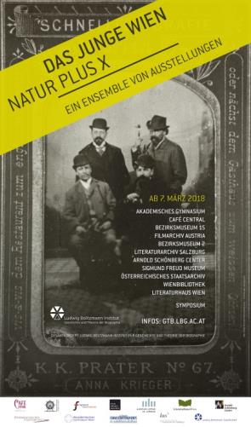
Das Ausstellungsplakat "Das Junge Wien – Natur plus X" zeigt Richard Beer-Hofmann, Hermann Bahr (beide stehend), Hugo von Hofmannsthal und Arthur Schnitzler (beide sitzend).
Schnellphotographie (Ferrotypie) von Anna Krieger aus dem Prater
© Österreichische Nationalbibliothek, Wien / Grafikdesign: weissgrad.at

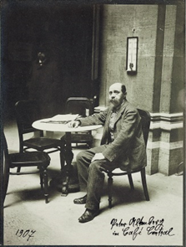
Peter Altenberg im Café Central, 1907
© IMAGNO

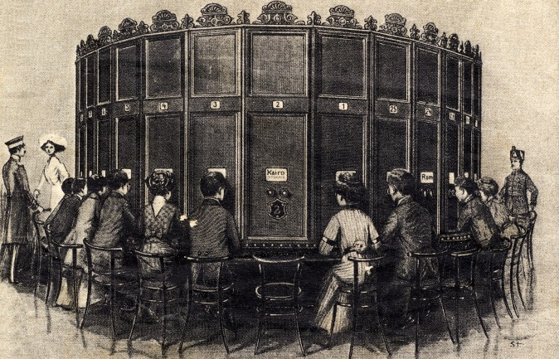
Kaiserpanorama um 1880
Holzschnitt (Gemeinfrei)

Ludwig Boltzmann Institut für Geschichte und Theorie der Biographie
Das Institut ist im interdisziplinären Forschungsfeld Life Writing aktiv und mit bedeutenden Institutionen wie der Österreichischen Nationalbibliothek, der Wienbibliothek im Rathaus, der University of Cambridge und der Universität Wien partnerschaftlich verbunden. Ein internationales Team arbeitet zu biographietheoretischen Themen, reflektiert hermeneutisch, narratologisch, philosophisch und alteritäts- und gendertheoretisch Aspekte des Life Writing und verfasst wissenschaftliche Biographien. ExponentInnen der Österreichischen Moderne wie Hugo von Hofmannsthal und Eugenie Schwarzwald standen neben Thomas Bernhard, Ernst Jandl und Mira Lobe im Forschungsfokus des Instituts; eine Monographie zu Arthur Schnitzler und eine virtuelle Karl Kraus-Biographie gehören zu den laufenden Projekten.
http://gtb.lbg.ac.at

Ludwig Boltzmann Gesellschaft
Die Ludwig Boltzmann Gesellschaft (LBG) ist eine Forschungseinrichtung mit thematischen Schwerpunkten in der Medizin und den Life Sciences sowie den Geistes-, Sozial- und Kulturwissenschaften und stößt gezielt neue Forschungsthemen in Österreich an. Die LBG betreibt zusammen mit akademischen und anwendenden Partnern aktuell 19 Ludwig Boltzmann Institute und entwickelt und erprobt neue Formen der Zusammenarbeit zwischen der Wissenschaft und nicht-wissenschaftlichen AkteurInnen wie Unternehmen, dem öffentlichen Sektor und der Zivilgesellschaft. Gesellschaftlich relevante Herausforderungen, zu deren Bewältigung Forschung einen Beitrag leisten kann, sollen frühzeitig erkannt und aufgegriffen werden. Teil der LBG sind das LBG Open Innovation in Science Center, das das Potenzial von Open Innovation für die Wissenschaft erschließt, das LBG Career Center, das 200 Pre- und Postdocs in der LBG betreut, und zwei neue Forschungsgruppen zum Thema psychische Gesundheit von Kindern. In der Ludwig Boltzmann Gesellschaft sind insgesamt 550 MitarbeiterInnen beschäftigt. www.lbg.ac.at

Café Central
1876 gründeten die Gebrüder Gustav und Hermann Pach im Erdgeschoß des damals modernsten Gebäudes Wiens, des Palais Ferstel, ihr Café Central. 142 Jahre nach seiner Gründung schreibt das Traditionscafé Erfolgszahlen. 535.000 Gäste kamen im Vorjahr und konsumierten über 420.000 Tassen Kaffee. Als Peter Altenberg zu den Stammgästen zählte, frequentierten pro Tag nur 100 Kaffeeliebhaber das Haus in der Herrengasse. Seit der Eröffnung unverändert ist das bunte Sprachengemisch des Publikums. Im Wien der Jahrhundertwende parlierte man in zwölf Sprachen. Auch heute frequentieren Gäste aus aller Welt das Traditionskaffee. Um die Jahrhundertwende kam internationales Publikum oft durch den Kaiserhof nach Wien und besuchte gerne das Café Central im Palais Ferstel. Gab es damals nur zwölf Mitarbeiter, so kümmern sich heute 126 Mitarbeiter aus 20 Nationen um das Wohl der Gäste. Insgesamt wurden in den vergangenen zehn Jahren über 100 junge Zuckerbäcker, Köche und Restaurantprofis bei Palais Events erfolgreich ausgebildet. Im Vorjahr wurde das Café Central sogar Lehrbetrieb des Jahres. Das Café Central gehört gemeinsam mit den Palais Ferstel, Daun-Kinsky und den Börsesälen zu Palais Events und ist Teil der Verkehrsbüro Group, dem größten Tourismuskonzern Österreichs.
www.cafecentral.wien

Rückfragen
Inhaltlicher Kontakt
Dr. Wilhelm Hemecker
Direktor
Ludwig Boltzmann Institut für Geschichte und Theorie der Biographie
Porzellangasse 4/1/17, 1090 Wien
Tel. 01 4277 43093
wilhelm.hemecker@gtb.lbg.ac.at
http://gtb.lbg.ac.at

Pressekontakt
Mag. Emilie Brandl
PR & Communications
Ludwig Boltzmann Gesellschaft
Nußdorfer Straße 64, 1090 Wien
Tel. 01 513 27 50-28
emilie.brandl@lbg.ac.at
www.lbg.ac.at

Mag. Andrea Hansal, Msc.
Konzernkommunikation
Verkehrsbüro Group
Lassallestraße 3, 1020 Wien
Tel. 01 588 00-172
presse@verkehrsbuero.com
www.verkehrsbuero.com

